纪要
主题: 广告账户与创意ID治理优化 时间: 2026-05-15 17:32:08 参与人: 徐韵
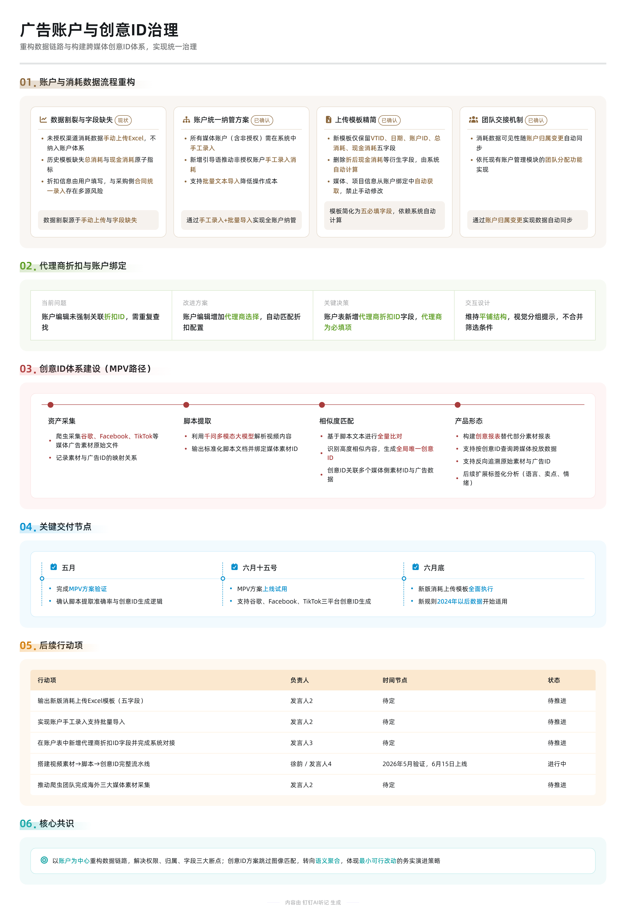

会议背景
为解决广告账户管理与消耗数据上传流程中的数据断点问题，并推进跨媒体创意资产的统一治理，团队围绕账户授权流程优化、消耗数据录入标准化及创意ID体系建设展开讨论。核心进展包括：明确通过账户管理模块统一纳管所有媒体账户（含非授权账户），重构消耗上传模板以匹配系统字段，以及启动基于大模型解析视频脚本生成创意ID的MPV方案，目标于六月底交付。

账户与消耗数据流程重构
- 当前问题梳理
  - 数据割裂：未授权渠道的消耗数据由用户手动上传Excel，不纳入账户管理体系，导致团队交接后数据不可见。
  - 字段缺失：历史上传模板中仅包含“折后现金消耗”，缺少“总消耗”和“现金消耗”两个原子指标，影响后续反算与校验。
  - 折扣来源混乱：用户自行填写折扣信息，而采购侧已通过合同统一录入代理商折扣政策，存在多源维护风险。
- 解决方案设计
  - 账户统一纳管
    - 所有媒体账户（无论是否支持API授权）均需在系统中创建，支持手工录入账户ID与名称。
    - 新增提示语引导用户对非授权账户进行手工消耗录入。
    - 支持批量文本导入，降低操作成本。
  - 上传模板简化
    - 新模板仅保留五个必填字段：VTID、日期、账户ID、总消耗、现金消耗。
    - 删除“折后现金消耗”“虚拟消耗”等衍生字段，由系统根据公式自动计算。
    - 媒体、项目等信息从账户绑定关系中获取，不再允许用户在上传文件中修改。
  - 团队交接机制
    - 消耗数据可见性随账户归属变更自动同步，依托现有账户管理模块的团队分配功能实现。
- 关键决策
  - 已确认： 消耗上传采用精简五字段模板，前端页面暂不重建，沿用Excel导入方式。
  - 已确认： 历史数据不做批量反刷，新规则从2024年以后数据开始执行，避免因旧数据不准引发误差放大。
  - 待确认： 是否在账户编辑页联动展示代理商折扣信息，最终决定暂不在列表页展示折扣详情，以防无效历史折扣干扰判断。

代理商折扣与账户绑定优化
- 现状分析
  - 折扣配置依赖采购在后台按“代理商+媒体+投放模式+付款模式+结账账期”组合唯一确定。
  - 当前账户编辑时未强制关联该折扣ID，导致下游使用需重复查找，效率低且易出错。
- 改进方向
  - 在账户编辑流程中增加代理商选择项，前端通过该选择自动匹配并填充对应的折扣配置。
  - 若无匹配折扣，则留空处理，不影响账户保存；后续一旦折扣补录，系统可反向回填至账户。
  - 折扣信息作为只读展示，不开放前端直接编辑入口。
- 关键决策
  - 已确认： 账户表需新增字段承载代理商折扣ID，实现与折扣管理系统联动。
  - 已确认： 代理商为必填项，确保每个账户均可追溯归属；若实际无代理，则由发行方先行录入临时信息。
  - 待确认： 前端交互是否将四个筛选条件合并为“代理商折扣”下拉框，最终决定维持平铺结构但视觉分组提示，避免复杂联动逻辑。

创意ID体系建设方案（MPV路径）
- 需求背景
  - 广州一部提出需打通谷歌、Facebook、TikTok等平台素材维度，实现跨媒体创意级效果归因。
  - 现有素材报表无法满足“同一创意不同媒体变体”的聚合分析需求。
- 技术路径
  - 第一步：资产采集
    - 爬虫需采集各媒体广告素材原始文件（重点为视频），并记录其与广告ID的映射关系。
  - 第二步：脚本提取
    - 利用千问多模态大模型解析视频内容，输出标准化脚本文档，并与媒体素材ID绑定。
  - 第三步：相似度匹配
    - 基于脚本文本进行全量比对，通过算法识别高度相似内容，合并生成全局唯一的创意ID。
    - 创意ID将关联多个媒体侧的素材ID及其对应广告数据。
- 产品形态
  - 构建“创意报表”，替代原有部分素材报表功能，支持：
    - 按创意ID查询聚合后的跨媒体投放数据；
    - 反向追溯各媒体原始素材及广告ID；
    - 支持标签化分析（如语言、卖点、情绪等，后续扩展）。
- 关键决策
  - 已确认： MPV优先覆盖谷歌、Facebook、TikTok三类媒体，巨量引擎后续接入。
  - 已确认： 加工流程嵌入平台工作流编排系统，通过新增“调用大模型”组件实现脚本解析。
  - 已确认： 最终交付时间为六月十五号上线试用，五月完成验证。

全局行动项汇总
行动项 | 负责人 | 时间节点
输出新版消耗上传Excel模板（五字段） | 发言人2 | 待定
实现账户手工录入支持批量导入 | 发言人2 | 待定
在账户表中新增代理商折扣ID字段并完成系统对接 | 发言人3 | 待定
搭建视频素材→脚本→创意ID的完整处理流水线 | 徐韵 / 发言人4 | 2026年5月验证，6月15日上线
推动爬虫团队完成海外三大媒体素材资产采集能力落地 | 发言人2 | 待定
AI洞察 当前消耗数据治理本质是“以账户为中心”重构数据链路，解决了权限、归属、字段三大断点，为未来自动化打下基础。 创意ID方案跳过图像MD5匹配的技术瓶颈，转向语义级聚合，虽依赖大模型稳定性，但更贴近业务对“创意一致性”的真实定义。 两套系统改进（账户/创意）均采取“最小可行改动”策略，避免重做前端，体现了在遗留系统中渐进式演进的务实思路。
📌 你的笔记备忘： ok，ok。我靠，哦，撸了撸了撸了。

待办
☐ 建立独立的素材库用于存储和管理广告资产
☐ 在自投平台上线创意报表功能，支持谷歌、Facebook、TikTok媒体的数据聚合分析
☐ 开发跨媒体视频素材的创意ID生成与聚合功能，基于大模型解析脚本
☐ 实现账户报表中展示账户对应折扣率的功能
☐ 在账户编辑页面中优化代理商折扣信息的展示与关联逻辑
☐ 对2024年以后的历史数据反算现金消耗字段
☐ 修改消耗上传模板，增加现金消耗字段并移除折后消耗相关字段
☐ 将代理商绑定的折扣ID强制写入广告账户以简化下游使用
☐ 在账户管理模块中增加手动录入账户ID和账户名称的入口
☐ 准备账户授权和消耗上传流程的需求文档

章节
- 00:00:00 需求文档与账户授权流程优化
  - 讨论了需求文档的撰写，并重点分析账户授权流程的优化方案。提出增加手动录入账户ID和名称的功能，以确保上传消耗数据时账户信息的准确性。同时强调需将未授权账户也纳入账户管理体系中，便于后续团队交接和数据统一管理。
- 00:01:14 代理商折扣信息强制绑定至广告账户
  - 为简化下游使用，避免重复查找代理商折扣信息，决定在后台直接将代理商的折扣ID强制写入广告账户。此举旨在统一数据来源，减少因多系统维护带来的不一致风险，并提升数据处理效率。
- 00:01:38 背景说明：账户管理与消耗数据上传现状
  - 详细介绍了当前账户管理体系的背景，包括字节3.0系统的账户管理机制、部分媒体渠道无法采集导致需用户手动上传消耗数据的情况。指出此前上传的数据忽略了中间折扣字段，仅记录结果值，造成数据链路不完整的问题。
- 00:02:29 团队交接问题与解决方案设计
  - 发现现有上传消耗数据的功能未支持团队交接，导致换团队后历史数据不可见。解决方案是让未授权账户也通过账户授权流程添加进系统，在账户层级实现统一管理，并支持团队变更时的数据继承，从而实现流程标准化。
- 00:03:00 账户录入与消耗上传流程整合
  - 进一步明确新流程逻辑：用户先在账户管理系统中添加账户（即使未授权），再进行消耗数据上传。上传时只需填写基础数值，系统将自动反算折扣等衍生字段。目标是实现流程闭环并提升数据一致性。
- 00:03:49 折扣数据冲突与校验机制探讨
  - 讨论上传数据中的折扣字段是否应被保留或废弃。由于存在用户自行填写与系统录入两种来源，可能出现不一致情况。建议未来模板不再让用户填写折扣相关字段，而是由系统根据代理商合同信息自动填充，以保证权威性。
- 00:04:38 长尾渠道折扣管理现状调研
  - 针对如TYPE TYPE等不支持API接入的媒体，确认其折扣是否已在系统中录入。经查询测试环境和生产环境，发现部分小众媒体（如爱奇艺）尚未录入折扣信息，且采购侧仅负责签约合同，不主动关联上下游系统。
- 00:06:18 数据录入标准与文件模板调整
  - 确定未来上传模板应仅保留必要字段：账户ID、日期、总消耗、现金消耗。取消折后消耗等计算字段，改为系统自动反算。同时讨论本地维护表格拆分为两张表的可能性，以匹配新的系统结构。
- 00:14:15 账户管理功能扩展与交互优化
  - 讨论账户管理页面的改造，包括支持手工录入账户、批量导入、项目绑定等功能。强调虽操作步骤增多，但因账户数量少，可接受一次性配置。同时优化UI提示，引导用户完成关键动作。
- 00:19:14 历史数据处理与字段清理策略
  - 针对历史上传数据中缺失现金消耗字段的问题，评估反算可行性。结论为可能因原始数据误差导致不准，建议从某一时间点（如2024年起）开始统一标准，暂不对全部历史数据做回刷。
- 00:22:21 代理商折扣信息结构化与展示
  - 明确代理商折扣由代理商、媒体、投放模式、付款模式、结账账期及日期共同唯一确定。计划在账户编辑页展示对应折扣，并建立联动更新机制。前端考虑分组展示字段以提升理解度。
- 00:29:41 账户创建与折扣信息非强依赖设计
  - 讨论账户创建过程中对折扣信息的依赖程度。认为即便无折扣信息，账户仍可保存。折扣滞后录入属正常现象，系统应支持后续补全并反向同步至账户，无需在创建时强制校验。
- 00:33:03 报表层折扣信息展示需求
  - 提出在报表中展示账户折扣详情的需求，允许查看某账户在不同时间段所适用的折扣率。讨论以弹窗形式呈现结构化列表，并考虑按有效消耗区间过滤，避免展示已失效的历史折扣。
- 00:43:19 创意资产治理与跨媒体合并方案
  - 启动创意资产治理项目，目标是通过爬虫获取谷歌、Facebook、TikTok等平台的广告素材，并利用大模型解析视频脚本，生成标准化文本描述。基于脚本内容进行相似度比对，将跨媒体的相似视频合并为同一“创意ID”，实现统一管理。
- 00:49:35 创意报表构建与技术路径规划
  - 规划构建跨媒体创意报表的技术路径：首先完成素材资产采集与清洗，然后通过平台工作流调用大模型组件生成脚本属性，最后基于文本相似度算法实现创意聚类。该报表将替代传统素材报表，支持更深层次的数据分析。
- 00:50:38 项目交付节奏与实施策略
  - 明确项目交付时间节点：五月份完成验证，六月十五日前上线可用版本。采用双轨策略——优先在现有自投报表平台开发新功能，同时准备备用方案（如对话框调用），确保按时交付核心业务价值。
- 00:51:38 素材库建设与AI生成应用展望
  - 提出长期愿景：在积累足够创意脚本数据后，建立独立素材库，并结合投放效果数据进行脚本质量排行。未来可探索反向驱动AI生成优质视频内容，形成“数据反馈-内容优化”闭环。

